2025
Nombre de los integrantes:
- Raymundo Alvarez Martinez
- Adrian Alexis Monreal Rosas
Grado y grupo:
- 3-D
Maneja tu salud con precaución!<3
Fecha de entrega

28 de Noviembre de 2025
RayLex & Wellness

CÓMO CREAR TU CUENTA
Crear tu cuenta es muy fácil. Al entrar a nuestra App veras lo siguiente:
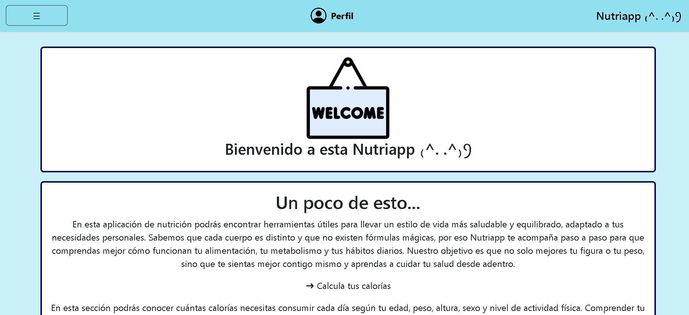
¡Esto es la página principal, al presionar el menú de la izquierda estará la opción de registrarse!
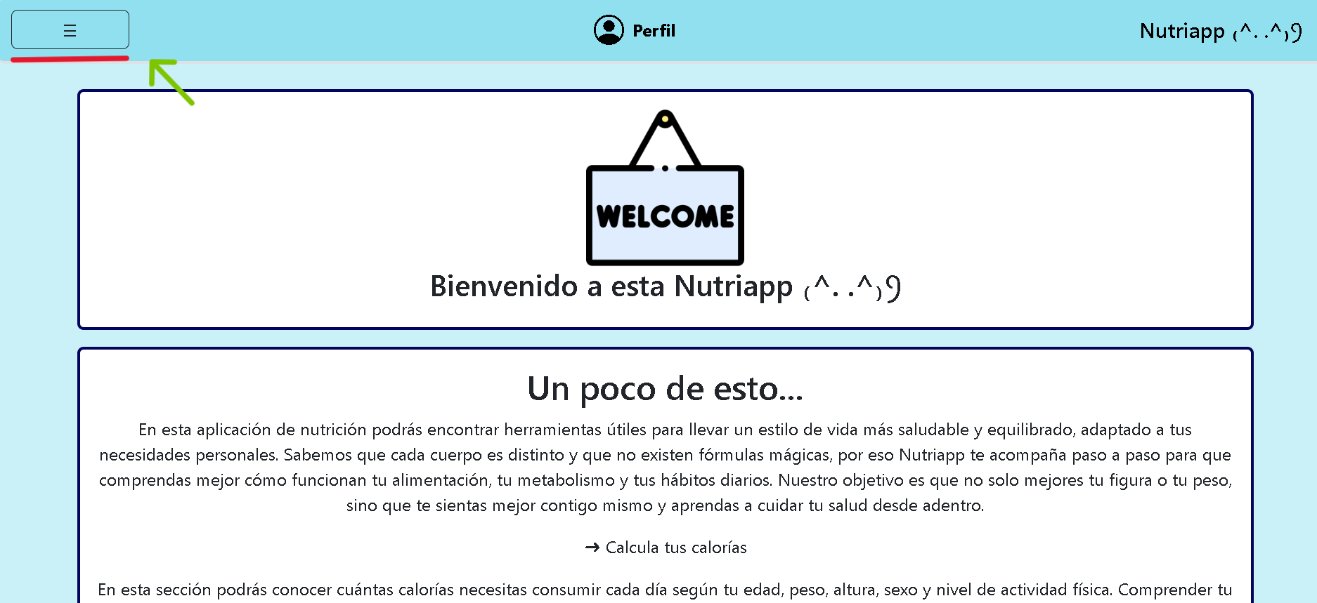
Ahí solo tienes que presionar la opción “Registrarse” te llevara a la pestaña de registro, enseguida tendrás que llenar lo que te pida.
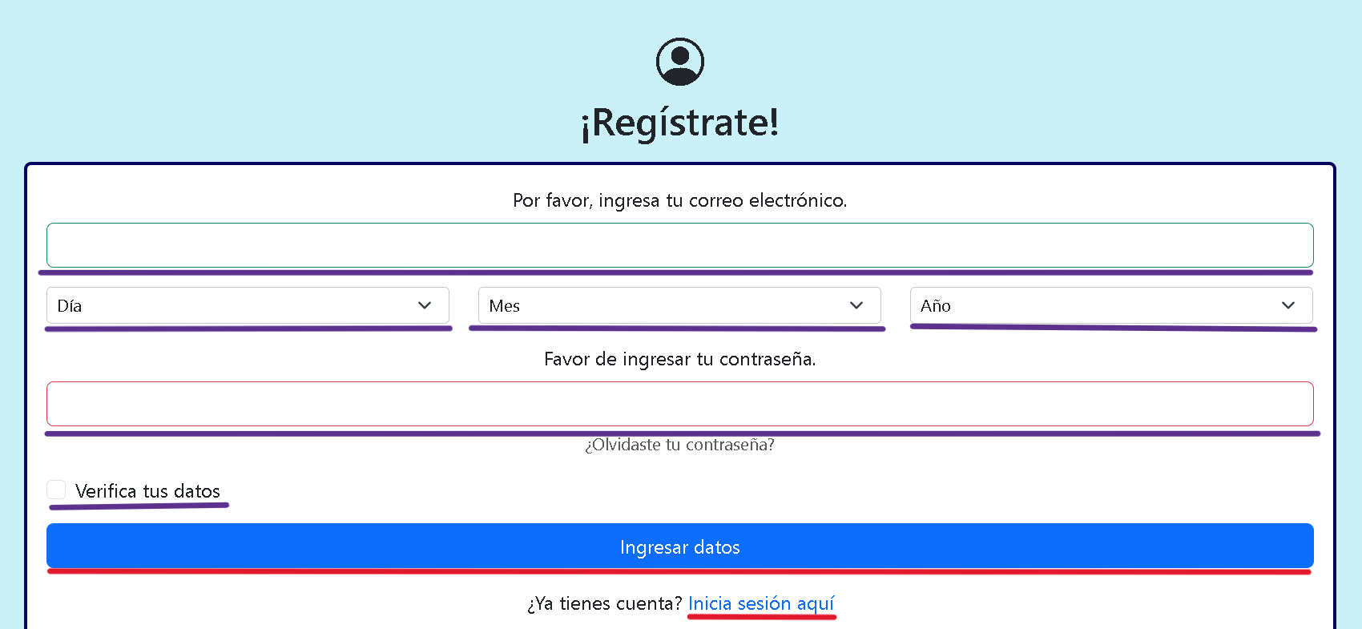
Rellena todos los campos de color morado, recuerda verificar tus datos para completar el registro. (Si ya tenias una cuenta puedes picar a la opción marcada en rojo que las letras están en color azul).
Al ingresar los datos presiona “Ingresar datos”.

Este es el menú principal, en este menú hay diversas opciones de nuestra nutri app.
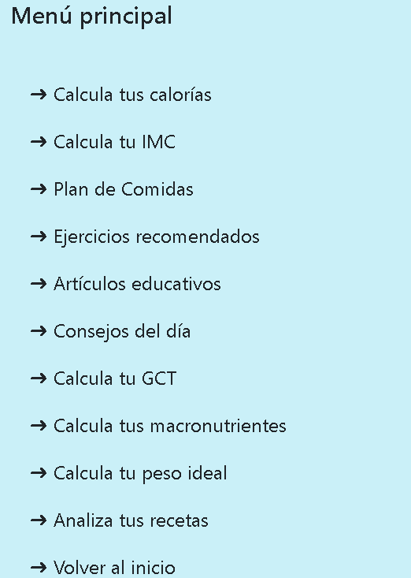
¡Enseguida te explicamos cada opción, trataremos de ser claros y con flechas que indiquen esto!
En esta primera opción “calcula tus calorías” tendrás que llenar las opciones marcadas en rojo para poder saber bien cuantas calorías deberías de consumir, enseguida ejemplos:
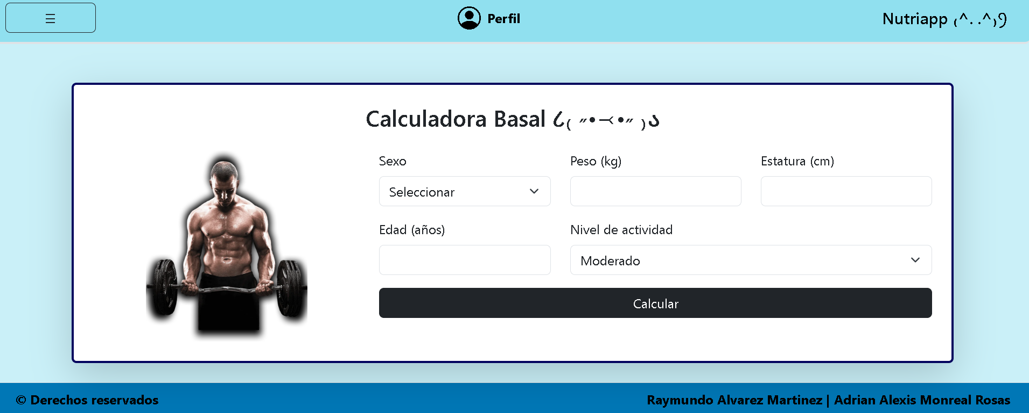
(Esta es después de llenar los datos):
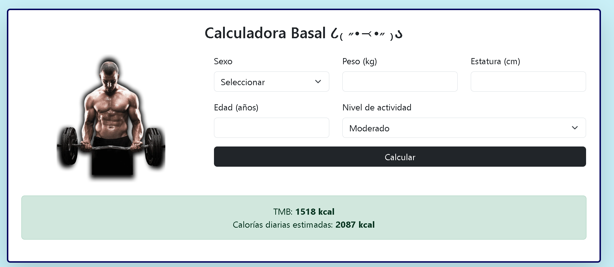
En esta segunda opción deberás llenar los datos marcados en rojo para obtener tu IMC, esta siguiente imagen te muestra con líneas rojas donde estas las opciones:
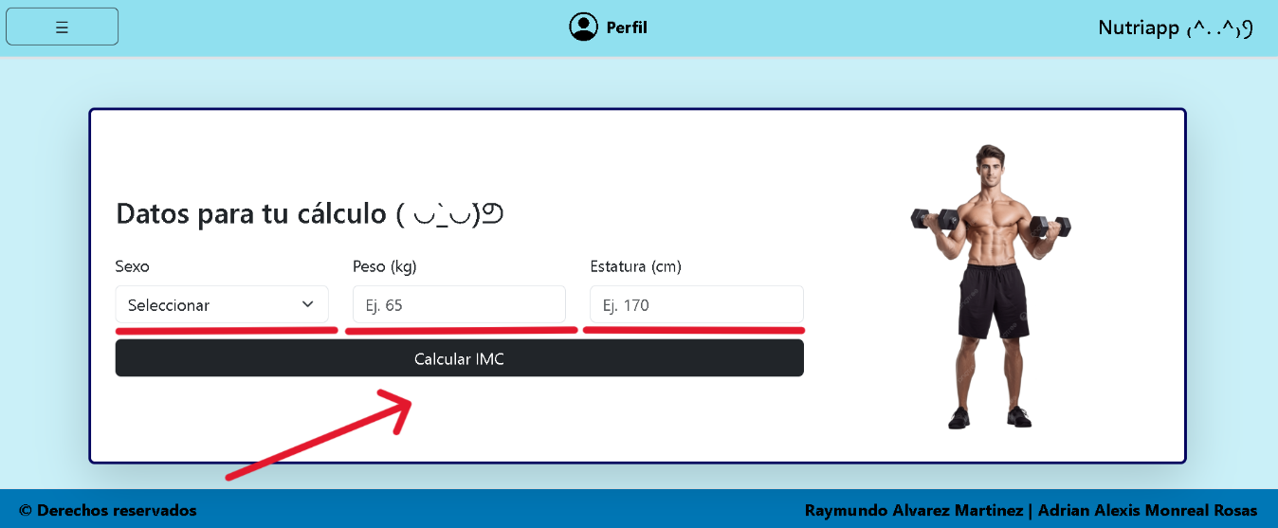
Así se ve al llenar tus datos:
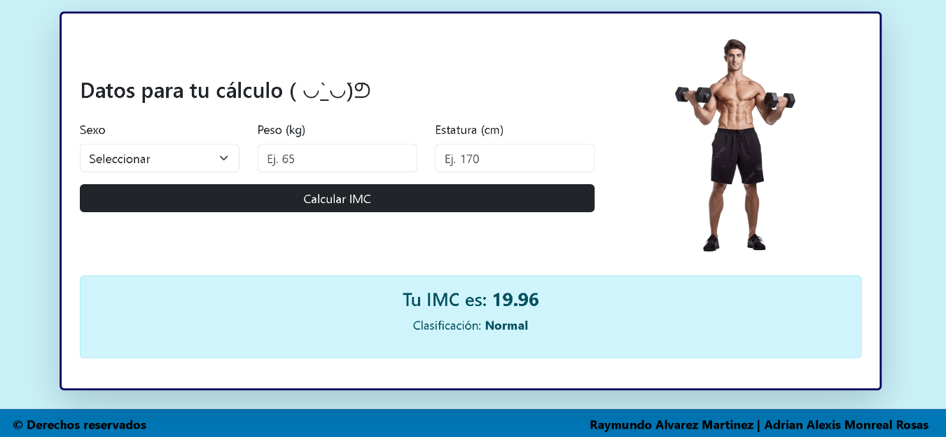
En esta siguiente opción del menú podrás elegir un plan de comidas, los cuales pueden ser: perder peso, mantener peso o ganar masa muscular. Enseguida las imágenes (recuerda llenar los datos marcados en rojo):
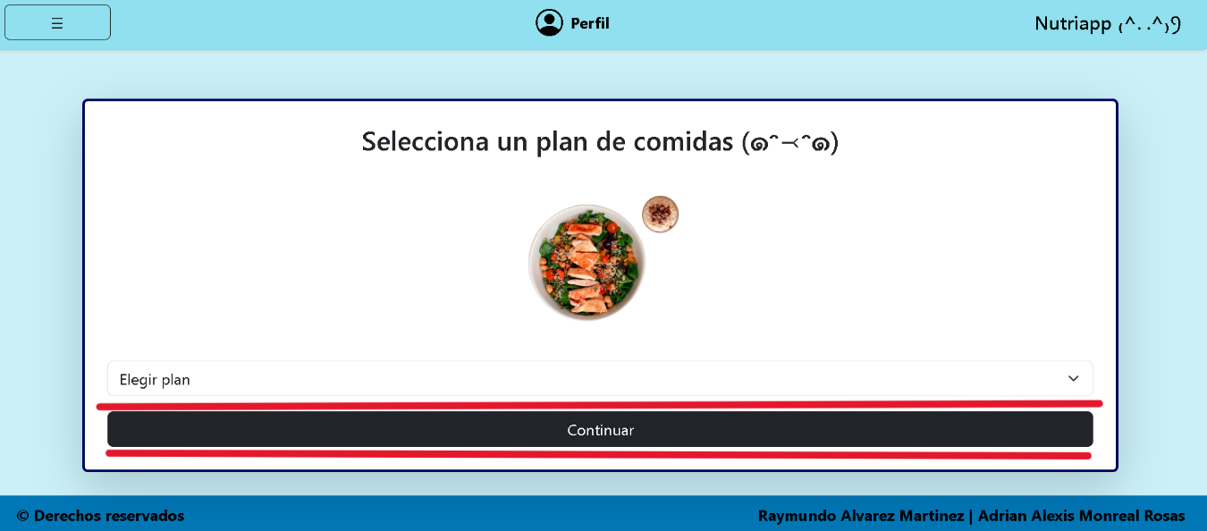
En la siguiente opción del menú te mostraremos recomendaciones de ejercicios, nuevamente marcamos las opciones en rojo y aquí hay algo más, ¡hay un archivo descargable con mas ejercicios!

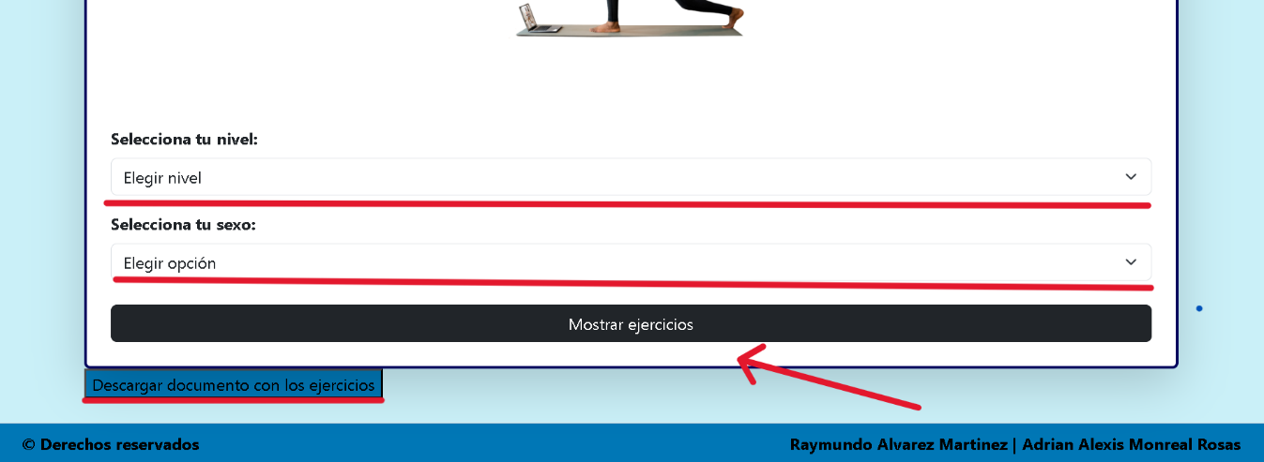
Un ejemplo:
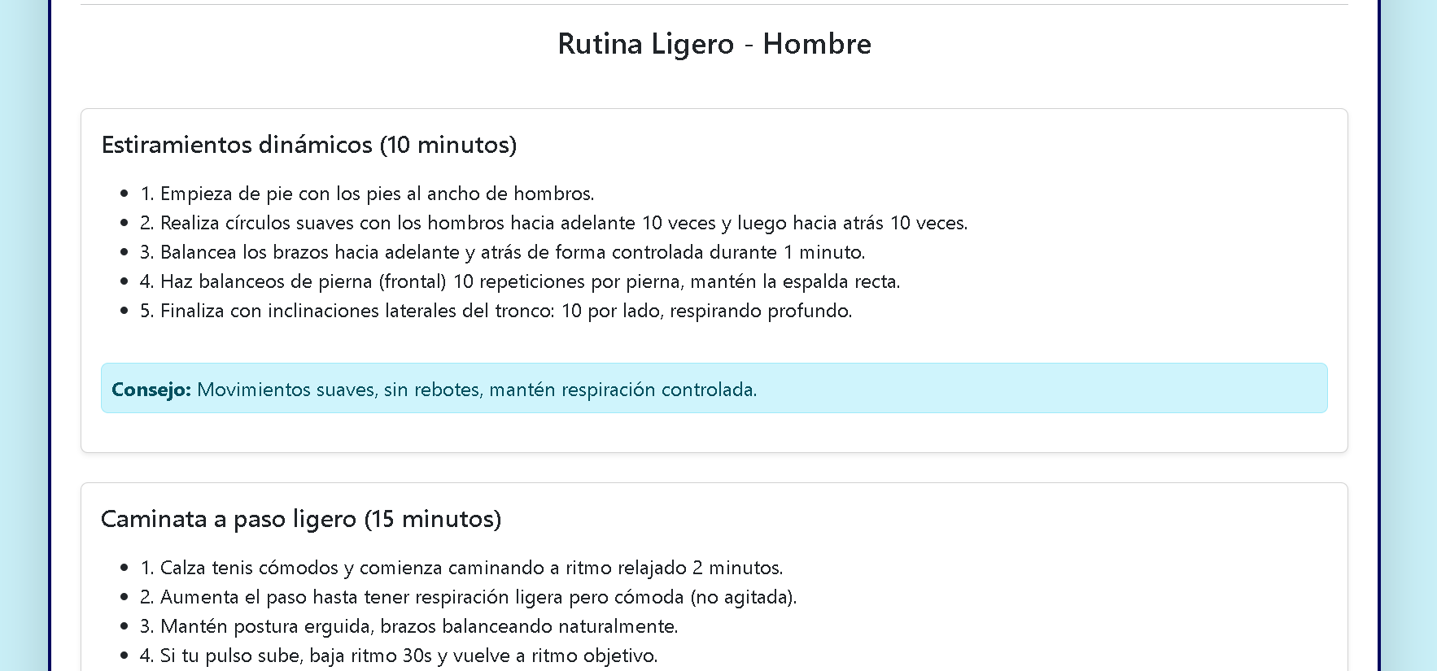

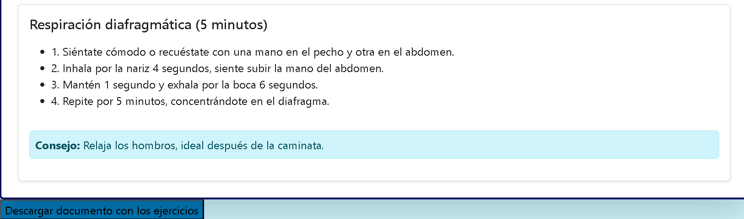
La siguiente opción es fácil, en artículos educativos te explicamos un poco acerca de algunos temas.
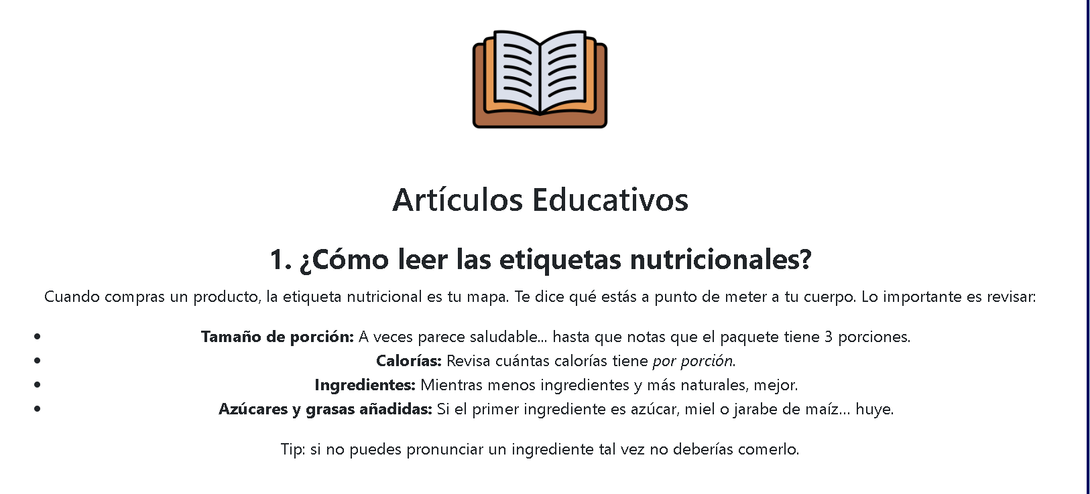

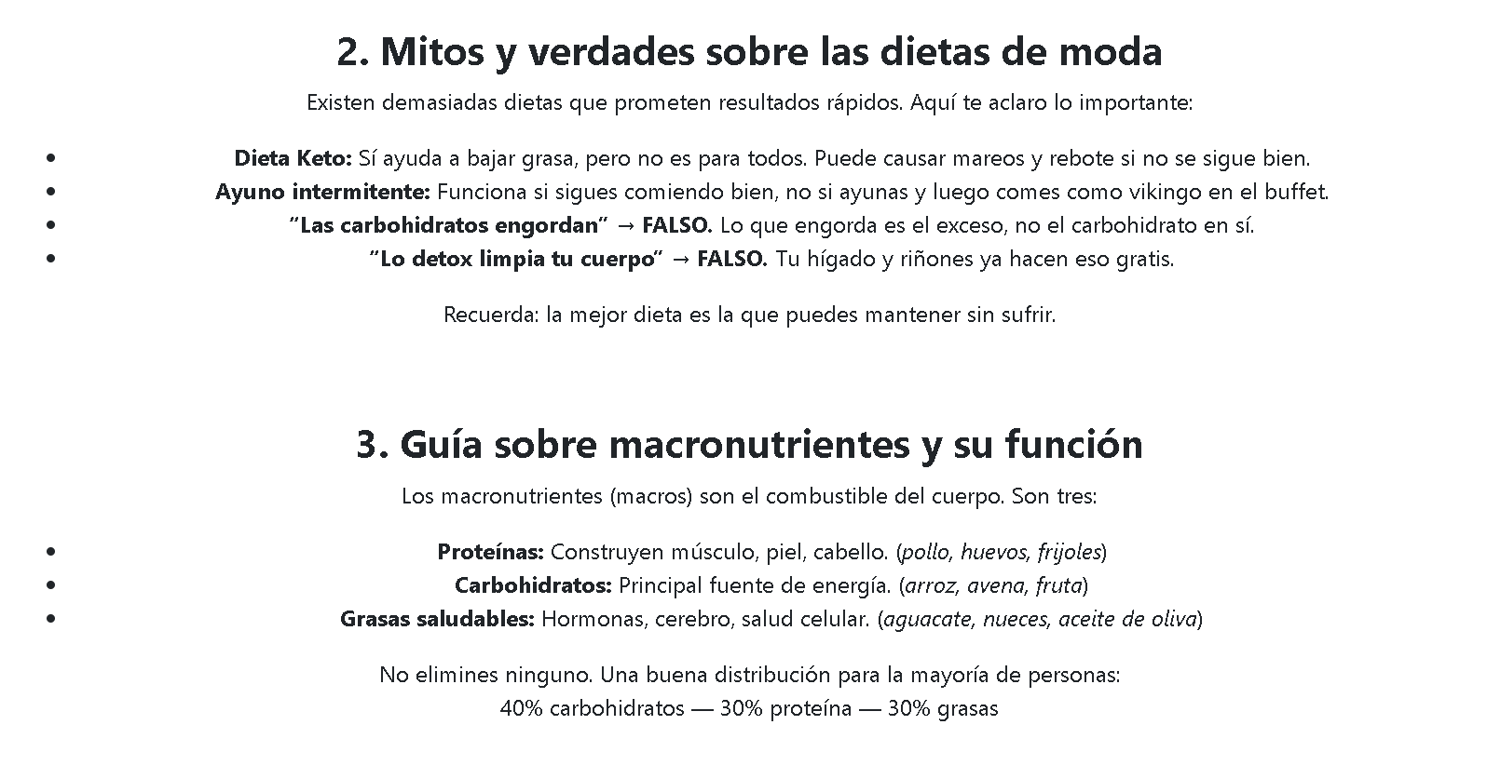

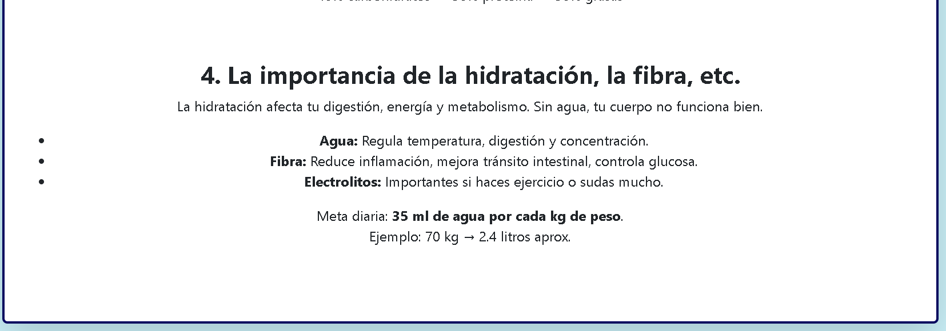
Esta opción siguiente seguro que te va a encantar, si un día te sientes desanimado o sin ganas, ¡puedes acudir a esta opción que te dará un consejo o si ocupas mas de uno seguro que te lo da!
(Selecciona la opción de la flecha para otro consejo)
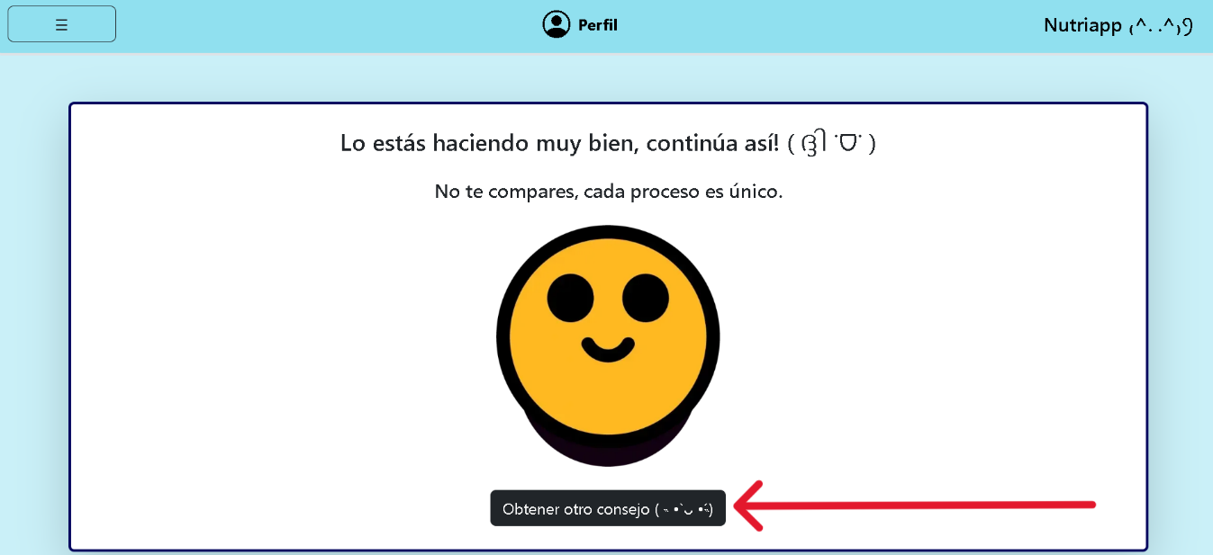
En esta opción podrás calcular tu gasto calórico total, suena aburrido, pero enserio será una gran ayuda en tu vida.
Rellena los campos que están en rojo para que puedas obtener tu gasto.
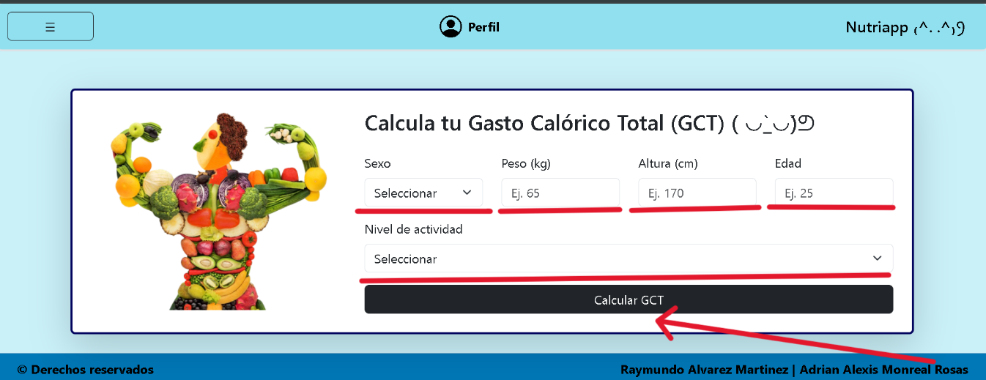
Un ejemplo después de llenar los datos:
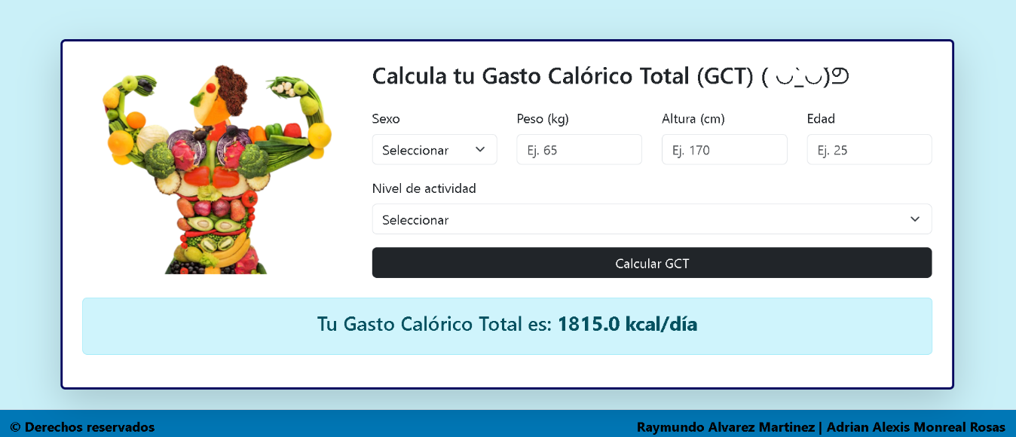
Después de esa opción sigue calcular tus micronutrientes, esto te ayudara demasiado en todas tus comidas. Rellena los campos en rojo y saldrán los resultados:
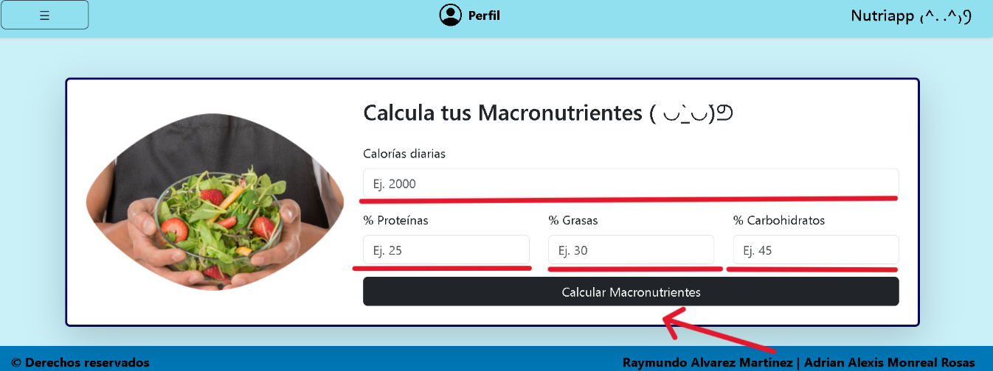

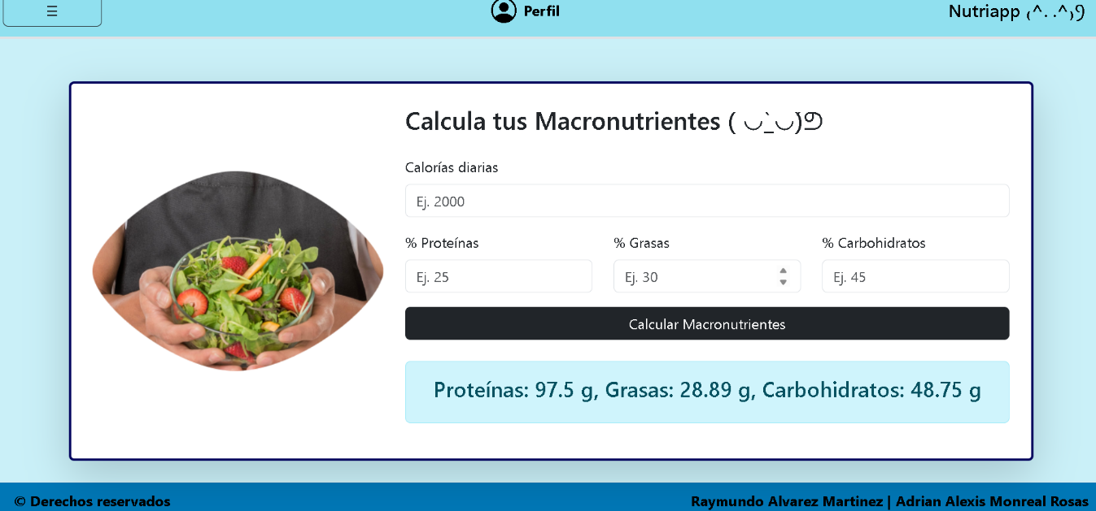
Esto seguro que te encanta, en esta opción podrás calcular tu peso ideal, en lo personal es interesante para mí. ¡¿Hace falta recordar que rellenes los campos en rojo?!
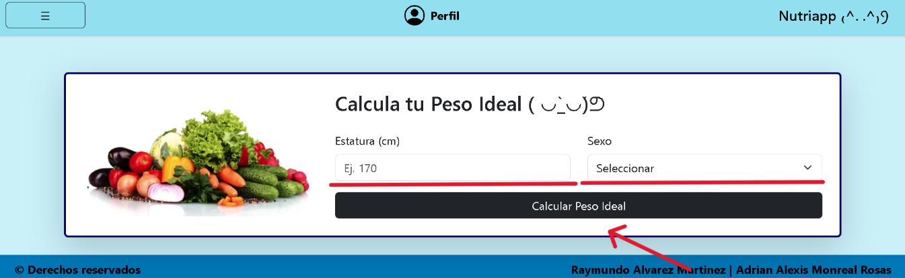
En este rango debería estar mi peso ideal:
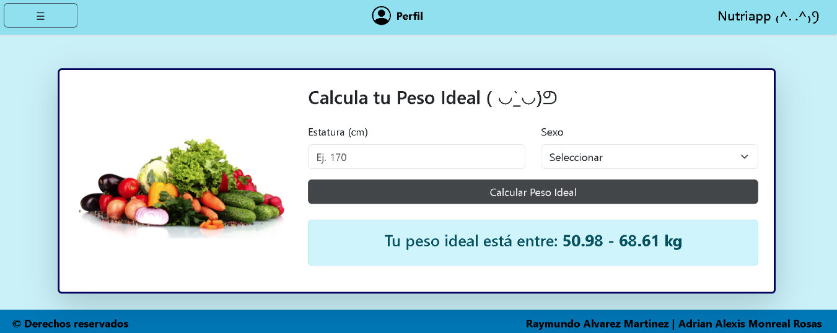
¡La siguiente! En esta páginas podrás analizar tu receta, solo pon el ingrediente en la casilla marcada en rojo y al escribirlo darla buscar marcado con una flecha:
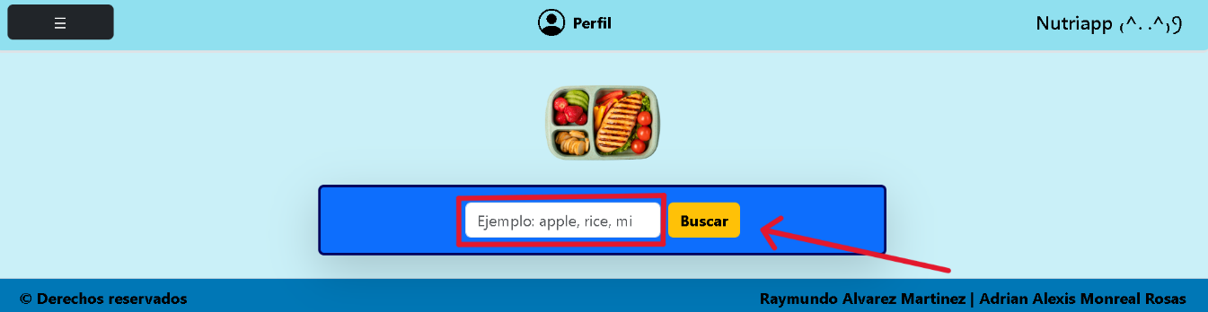
Ejemplo:
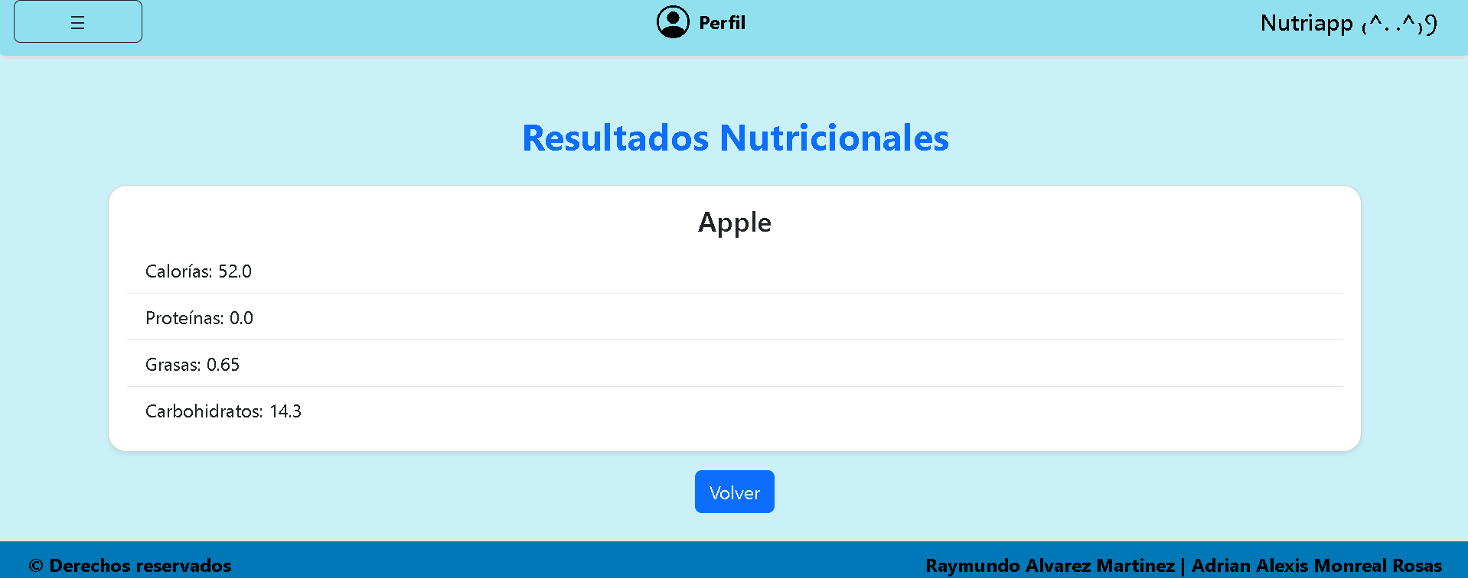
La última opción es simplemente volver al inicio y ya.

Existe un agregado, puedes cerrar sesión y ver si esta abierta tu sesión.
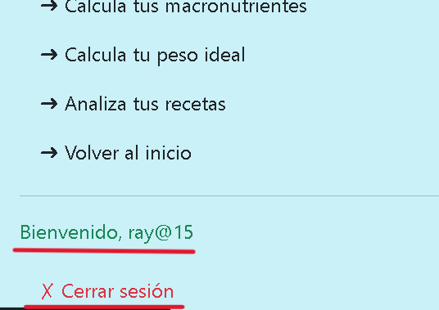
¡Algo más!
Puedes editar el perfil, no es tan avanzado, pero puedes proporcionar unos datos en el perfil.
Presiona en la flecha roja:
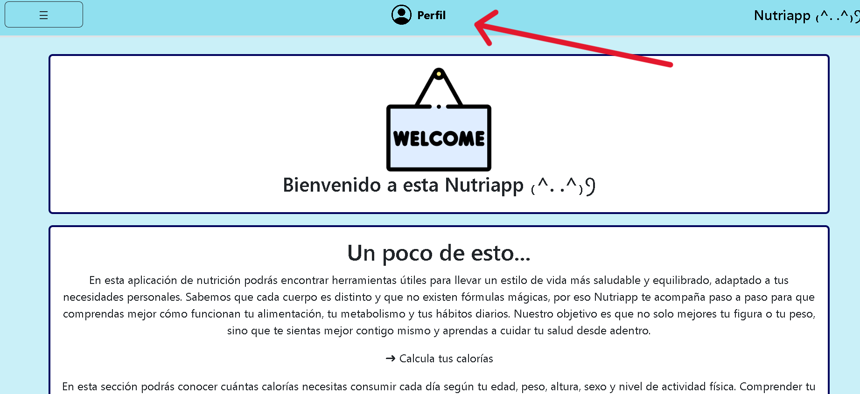
Te dirigirá aquí, donde deberás llenar las opciones marcadas en rojo:
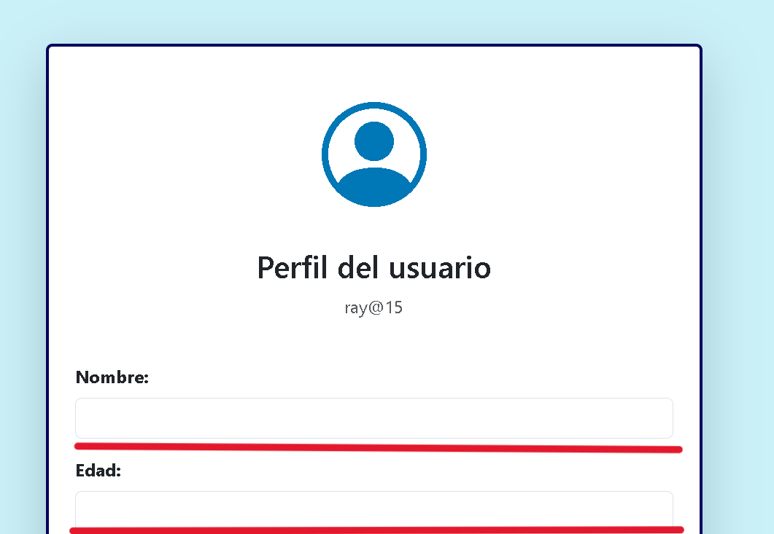
Estas son más opciones. Y solo le picas a la opción final de guardar cambias.

